Raport podsumowujący manualny audyt dostępności
https://dpp.pfron.org.pl/

Spis treści
Raport podsumowujący manualny audyt dostępności https://dpp.pfron.org.pl/ 1
Tabela podsumowująca raport dostępności 4
Wyniki audytu dostępności 8
Zasada nr 1: Postrzegalność — informacje oraz komponenty interfejsu użytkownika muszą być przedstawione użytkownikom w sposób dostępny dla ich zmysłów. 9
Wytyczna 1.1 Alternatywa w postaci tekstu: Dla każdej treści nietekstowej należy dostarczyć alternatywną treść w formie tekstu, która może być zamieniona przez użytkownika w inne formy (np. powiększony druk, Braille, mowa syntetyczna, symbole lub język uproszczony). 9
Wytyczna 1.2. Media zmienne w czasie: Należy dostarczyć alternatywę dla mediów zmiennych w czasie. 12
Wytyczna 1.3 Możliwość adaptacji: Należy tworzyć treści, które mogą być prezentowane na różne sposoby (np. uproszczony układ wizualny), bez utraty informacji czy struktury. 13
Wytyczna 1.4 Możliwość rozróżniania: Ułatwiaj oglądanie i słuchanie treści oraz oddzielanie informacji od tła. 19
Zasada nr 2: Funkcjonalność — komponenty interfejsu użytkownika oraz nawigacja muszą być możliwe do użycia. 25
Wytyczna 2.1 Dostępność z klawiatury: Zapewnij dostępność wszystkich funkcjonalności za pomocą klawiatury. 25
Wytyczna 2.2 Wystarczająca ilość czasu: Zapewnij użytkownikom wystarczająco dużo czasu na przeczytanie i skorzystanie z treści. 27
Wytyczna 2.3. Ataki padaczki: Nie należy projektować treści w taki sposób, aby prowokować ataki padaczki. 28
Wytyczna 2.4 Możliwość nawigacji: Dostarczenie narzędzi ułatwiających użytkownikowi nawigowanie, znajdowanie treści i ustalanie, gdzie się w danym momencie znajduje. 28
Wytyczna 2.5. Wprowadzanie danych: Ułatw użytkownikom obsługę funkcji za pomocą różnych danych wejściowych poza klawiaturą. 35
Zasada nr 3: Zrozumiałość — informacje oraz obsługa interfejsu użytkownika muszą być zrozumiałe. 37
Wytyczna 3.1 Możliwość odczytania: Treść powinna być zrozumiała i możliwa do odczytania. 37
Wytyczna 3.2 Twórz strony internetowe tak, aby otwierały się, wyglądały i działały w sposób przewidywalny. 37
Wytyczna 3.3 Pomoc przy wprowadzaniu informacji: Istnieje wsparcie dla użytkownika, by mógł uniknąć błędów lub je skorygować. 40
Zasada nr 4: Solidność — Treść musi być solidnie opublikowana, tak, by mogła być skutecznie interpretowana przez różnego rodzaju oprogramowania użytkownika, w tym technologie wspomagające. 44
Wytyczna 4.1 Kompatybilność: Zmaksymalizowanie kompatybilności z obecnymi oraz przyszłymi programami użytkowników, w tym z technologiami wspomagającymi. 44

Poniższa tabela opisuje typów błędów
Typ błędu | Skrót
Redakcyjny (Błąd redakcyjny) | R
Techniczny (Błąd implementacyjny) | T
Projekt (Błędnie zaprojektowany element lub błędnie zaimplementowany) | P
Badanie eksperckie przeprowadzone w następującej konfiguracji:
- System operacyjny: Windows 11, MacOS Ventura 13.0, iOS 16, Android 14
- Przeglądarki: Chrome Wersja 129.0.6668.90, Firefox 131.0.0
- Program czytający: VoiceOver, NVDA 2024.3.1

Tabela podsumowująca raport dostępności
Poniższa tabela jest podsumowaniem wyniku audytu dostępności WCAG 2.1/WCAG 2.2 oraz wytycznych KRI, która określają stan dostępności serwisu https://dpp.pfron.org.pl
Serwis zawiera kilka błędów związanych z dostępnością, które w pewnym stopniu utrudniają korzystanie z serwisu. Elementy oznaczone jako „nie dotyczy” nie kwalifikowały się do testów manualnych.
Kryterium sukcesu | Wersja WCAG | Poziom | Wynik testów manualnych | Samoocena
1.1.1 - Treść nietekstowa | 2.0 | A | Niespełnione | Spełnione
1.2.1 - Tylko audio oraz tylko wideo (nagranie) | 2.0 | A | Nie dotyczy | Nie dotyczy
1.2.2 - Napisy rozszerzone (nagranie) | 2.0 | A | Nie dotyczy | Nie dotyczy
1.2.3 - Audiodeskrypcja lub alternatywa dla mediów (nagranie) | 2.0 | A | Nie dotyczy | Nie dotyczy
1.2.4 - Napisy rozszerzone (na żywo) | 2.0 | AA | Nie dotyczy | Nie dotyczy
1.2.5 - Audiodeskrypcja (nagranie) | 2.0 | AA | Nie dotyczy | Nie dotyczy
1.3.1 - Informacje i relacje | 2.0 | A | Niespełnione | Spełnione częściowo
1.3.2 - Zrozumiała kolejność | 2.0 | A | Spełnione | Spełnione
1.3.3 - Właściwości zmysłowe | 2.0 | A | Spełnione | Spełnione
1.3.4 - Orientacja - wyświetlanie treści w układzie poziomym, jak i pionowym | 2.1 | AA | Spełnione | Spełnione
1.3.5 - Określenie prawidłowej wartości | 2.1 | AA | Spełnione | Spełnione
1.4.1 - Użycie koloru | 2.0 | A | Spełnione | Spełnione
1.4.2 - Kontrola odtwarzania dźwięku | 2.0 | A | Nie dotyczy | Nie dotyczy
1.4.3 - Kontrast (minimalny) | 2.0 | AA | Spełnione | Spełnione
1.4.4 - Zmiana rozmiaru tekstu | 2.0 | AA | Niespełnione | Niespełnione
1.4.5 - Tekst w postaci grafiki | 2.0 | AA | Niespełnione | Spełnione
1.4.10 – Przewijanie ekranu | 2.1 | AA | Spełnione | Spełnione
1.4.11 - Kontrast dla treści niebędących tekstem | 2.1 | AA | Niespełnione | Spełnione
1.4.12 - Odstępy w tekście | 2.1 | AA | Spełnione | Spełnione
1.4.13 - Treści spod kursora lub fokusu | 2.1 | AA | Niespełnione | Spełnione częściowo
2.1.1 - Klawiatura | 2.0 | A | Niespełnione | Spełnione
2.1.2 - Brak pułapki na klawiaturę | 2.0 | A | Spełnione | Spełnione
2.1.4 - Jednoliterowe skróty klawiszowe | 2.1 | A | Spełnione | Spełnione
2.2.1 - Możliwość dostosowania czasu | 2.0 | A | Spełnione | Spełnione
2.2.2 - Wstrzymywanie (pauza), zatrzymywanie, ukrywanie | 2.0 | A | Nie dotyczy | Nie dotyczy
2.3.1 - Trzy błyski lub wartości poniżej progu | 2.0 | A | Nie dotyczy | Nie dotyczy
2.4.1 - Możliwość pominięcia bloków | 2.0 | A | Niespełnione | Spełnione
2.4.2 - Tytuły stron | 2.0 | A | Spełnione częściowo | Spełnione częściowo
2.4.3 - Kolejność fokusu | 2.0 | A | Niespełnione | Spełnione
2.4.4 – Cel Linku (w kontekście) | 2.0 | A | Niespełnione | Spełnione
2.4.5 - Wiele sposobów na zlokalizowanie strony | 2.0 | AA | Spełnione | Spełnione
2.4.6 - Nagłówki i etykiety | 2.0 | AA | Spełnione | Spełnione
2.4.7 - Widoczny fokus | 2.0 | AA | Spełnione | Spełnione
2.4.11 Fokus niezakryty (minimum) | 2.2 | AA | Niebadane | Niebadane
2.5.1 - Gesty punktowe | 2.1 | A | Nie dotyczy | Nie dotyczy
2.5.2 - Anulowanie wskazania | 2.1 | A | Spełnione | Spełnione
2.5.3 - Etykieta w nazwie | 2.1 | A | Spełnione | Spełnione
2.5.4 - Aktywowanie ruchem | 2.1 | A | Nie dotyczy | Nie dotyczy
2.5.7 - Przeciąganie | 2.2 | AA | Niebadane | Niebadane
2.5.8 - Rozmiar celu (minimum) | 2.2 | AA | Niebadane | Niebadane
3.1.1 - Język strony | 2.0 | A | Spełnione | Spełnione
3.1.2 - Język części strony | 2.0 | AA | Spełnione | Spełnione
3.2.1 - Po otrzymaniu fokusu | 2.0 | A | Spełnione | Spełnione
3.2.2 - Podczas wprowadzania danych | 2.0 | A | Niespełnione | Spełnione
3.2.3 - Spójna nawigacja | 2.0 | AA | Spełnione | Spełnione
3.2.4 - Spójna identyfikacja | 2.0 | AA | Spełnione | Spełnione
3.2.6 - Spójna pomoc | 2.2 | A | Niebadane | Niebadane
3.3.1 - Identyfikacja błędu | 2.0 | A | Niespełnione | Spełnione
3.3.2 - Etykiety lub instrukcje | 2.0 | A | Niespełnione | Spełnione
3.3.3 - Sugestie korekty błędów | 2.0 | AA | Spełnione | Spełnione
3.3.4 - Zapobieganie błędom (kontekst prawny, finansowy, związany z podawaniem danych) | 2.0 | AA | Spełnione | Spełnione
3.3.7 - Ponowne wpisy | 2.2 | A | Niebadane | Niebadane
3.3.8 - Dostępne uwierzytelnianie (minimum) | 2.2 | AA | Niebadane | Niebadane
4.1.1 - Parsowanie | 2.0 | A | Niespełnione | Niespełnione
4.1.2 - Nazwa, rola, wartość | 2.0 | A | Niespełnione | Spełnione
4.1.3 - Komunikaty o stanie | 2.1 | AA | Spełnione | Spełnione

Wyniki audytu dostępności

Zasada nr 1: Postrzegalność — informacje oraz komponenty interfejsu użytkownika muszą być przedstawione użytkownikom w sposób dostępny dla ich zmysłów.

Wytyczna 1.1 Alternatywa w postaci tekstu: Dla każdej treści nietekstowej należy dostarczyć alternatywną treść w formie tekstu, która może być zamieniona przez użytkownika w inne formy (np. powiększony druk, Braille, mowa syntetyczna, symbole lub język uproszczony).

1.1.1 Treść nietekstowa
Wróć do tabeli podsumowującej
Wszelkie treści nietekstowe przedstawione użytkownikowi posiadają swoją tekstową alternatywę, która pełni tę samą funkcję, z wyjątkiem sytuacji opisanych poniżej (Poziom A)
Wynik audytu: Spełnione
Strona | Opis Problemu | Rozwiązanie | Typ | Samoocena
https://dpp.pfron.org.pl/wniosek.php?operation=view&pk0=1750 | Ikony przycisku aktywującego kalendarz zostały niepoprawnie ukryte.  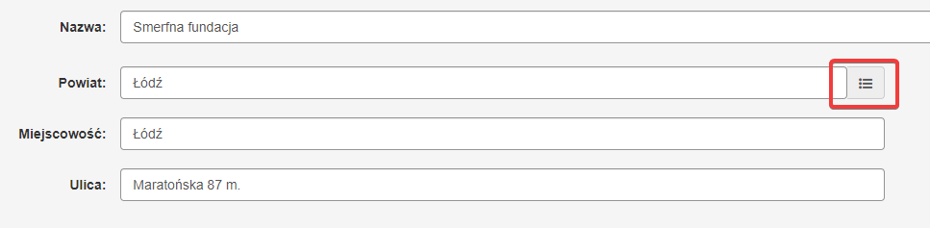  <span class="input-group-addon ListaIkonaKlik" style="cursor: pointer" tabindex="0">  <span class="icon-list" aria-hidden="ture">  </span>  </span>  Błąd istotny | Należy usunąć literówke w wartości atrybutu:  aria-hidden="true" | T | Poprawione
https://dpp.pfron.org.pl/wniosek.php?operation=view&pk0=1750 | Ikony zostały przedstawione za pomocą właściwości content w CSS. W zależności od zawartości mogą być przetwarzane przez technologie asystujące  <span class="icon-list" aria-hidden="ture">  ::before  </span>  CSS  .icon-list:before {  content: "\e62b";  }  Błąd marginalny | W przypadku ikon zamieszczonych jako content  W stylach CSS sugerujemy dwa alternatywne rozwiązania:  - Dodanie tekstu alternatywnego bądź ukrycie grafiki w następujący sposób:  ::before  content: "\ e62b " / "[opis alternatywny]";  lub  content: "\ e62b " / "";  https://css-tricks.com/almanac/properties/c/content/  https://www.powermapper.com/tests/screen-readers/content/css-generated-content/  Czytnik ekranu może mieć problem z przetworzeniem tych informacji w sytuacji korzystania z przeglądarki Internet Explorer.  - Naprawy błędu z oznaczeniem ukrytych grafik poprzez atrybut aria-hidden=”true”. | T, R
https://dpp.pfron.org.pl/wniosek.php?operation=view&pk0=1750 | Ikony zostały przedstawione za pomocą właściwości content w CSS. W zależności od zawartości mogą być przetwarzane przez technologie asystujące  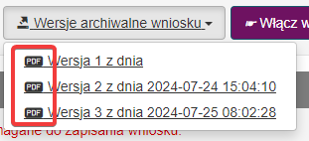  <a href="wniosek.php?operation=epdf_record&amp;pk0=1750&amp;wersja=10" target="_blank">  <i class="icon-file-pdf">  ::before  </i>  Wersja 1 z dnia</a>  CSS  .icon-file-pdf:before {  content: "\e902";  }  Błąd istotny | Podobnie jak powyżej należy wybrać metodę ukrycia ikony lub nadać jej opis alternatywny.  W tym wypadku ikona zawiera tekst, który nie został przekazany więc jednocześnie złamane jest kryterium 1.4.5 | T, R | Poprawione

Wytyczna 1.2. Media zmienne w czasie: Należy dostarczyć alternatywę dla mediów zmiennych w czasie.

1.2.1 Tylko audio oraz tylko wideo (nagranie)
Zapewniona jest alternatywa przedstawiająca tę samą treść (Poziom A).
Wynik audytu: Nie dotyczy

1.2.2 Napisy rozszerzone (nagranie)
Napisy rozszerzone dołączone są do wszystkich nagrań audio w multimediach zsynchronizowanych (dźwięk i obraz), z wyjątkiem sytuacji, kiedy są one alternatywami dla tekstu i w taki sposób są oznaczone (Poziom A).
Wynik audytu: Nie dotyczy

1.2.3 Audiodeskrypcja lub alternatywa dla mediów (nagranie)
Zapewnia się alternatywę dla mediów zmiennych w czasie lub audiodeskrypcję dla nagrań wideo w multimediach zsynchronizowanych (dźwięk i obraz), z wyjątkiem sytuacji, kiedy są one alternatywami dla tekstu i w taki sposób są oznaczone (Poziom A).
Wynik audytu: Nie dotyczy

1.2.4 Napisy rozszerzone (na żywo)
Do wszystkich treści audio w multimediach zsynchronizowanych (dźwięk i obraz) przekazywanych na żywo zapewnione są napisy rozszerzone (Poziom AA).
Wynik audytu: Nie dotyczy

1.2.5 Audiodeskrypcja (nagranie)
Zapewniona jest audiodeskrypcja dla wszystkich nagrań wideo w multimediach zsynchronizowanych (dźwięk i obraz). (Poziom AA)
Wynik audytu: Nie dotyczy

Wytyczna 1.3 Możliwość adaptacji: Należy tworzyć treści, które mogą być prezentowane na różne sposoby (np. uproszczony układ wizualny), bez utraty informacji czy struktury.

1.3.1 Informacje i relacje
Informacje, struktura oraz relacje pomiędzy treściami przedstawiane w treści mogą być odczytane przez program komputerowy lub są dostępne w postaci tekstu. (Poziom A).
Wynik audytu: Spełnione częściowo
Strona | Opis Problemu | Rozwiązanie | Typ | Samoocena
Cały serwis | W całym serwisie brak jest oznaczenia punktów orientacyjnych takich jak nagłówek strony, główna treść oraz dodatkowa nawigacja okruszkowa.  Błąd istotny | Punkty orientacyjne umożliwiają użytkownikom technologii wspomagających łatwiejsze zrozumienie programowej struktury strony i pomijanie treści, które ich nie interesują. Na przykład, jeśli nagłówek witryny, globalna nawigacja, główny obszar treści i stopka są oznaczone jako punkty orientacyjne, użytkownik czytnika ekranu może z łatwością przejść do punktu orientacyjnego, który go interesuje, bez konieczności przedzierania się przez wszystkie poprzednie treści.  Więcej o landmarkch: https://developer.mozilla.org/en-US/docs/Web/Accessibility/ARIA/Roles/landmark_role  Referencja do WCAG (przykłady):  https://www.w3.org/WAI/ARIA/apg/patterns/landmarks/examples/HTML5.html  https://www.w3.org/WAI/WCAG21/Techniques/html/H101  https://www.w3.org/WAI/WCAG21/Techniques/aria/ARIA11  Rekomendujemy dodanie punktów orientacyjnych:  - <header> dla nagłówka strony, w którym znajduje się główna nawigacja  - <main> dla głównej  - <nav> dla nawigacji okruszkowej  Dodatkowo należy pamiętać o rozróżnieniu nawigacji. W tym celu można wykorzystać atrybut aria-label. | T, P | Niespełnione
https://dpp.pfron.org.pl/recover_password.php | Brak zgrupowania formularza resetowania hasła. Użyto oznaczenia sekcji jako formularz, ale brak informacji do czego on służy.  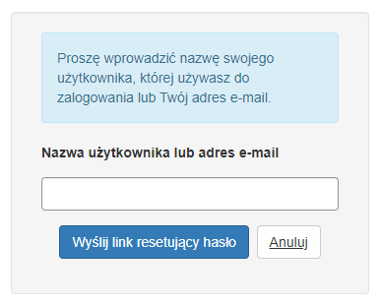  Błąd marginalny | Wszystkie pola formularza, które da się powiązać, powinny być ze sobą pogrupowane oraz powinny wskazywać jakiej materii danej formularz dotyczy.  Grupowanie powiązanych elementów formularza sprawia, że formularze stają się bardziej zrozumiałe dla wszystkich użytkowników, ponieważ łatwiej jest zidentyfikować powiązane kontrolki. Ułatwia to także osobom skupienie się na mniejszej grupie pól formularza, zamiast próbować zrozumieć cały formularz na raz.  Grupowanie formularza może odbyć się za pomocą użycia elementów <fieldset> i <legend>. Inną opcją jest zgrupowanie poprzez użycie atrybutu role=”group” oraz odpowiednim powiązaniu z etykietą grupy na przykład poprzez atrybut aria-labelledby. | T | Poprawione
https://dpp.pfron.org.pl/budzet_wniosku.php?operation=view&pk0=13831 | W oknie modalnym z komunikatami błędów zostało zastosowanie wypunktowanie, ale bez użycia listy. Obecnie anonsowany jest jedynie element pseudoklasy ::marker  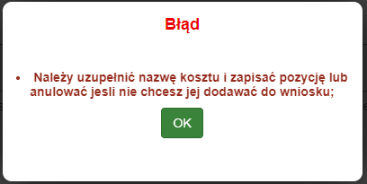  <div class="dialog" tabindex="0" role="dialog" aria-modal="true" aria-live="polite">  <p class="Komunikat1">  <strong style="color: #eb0000">Błąd</strong>  </p>  <p class="Komunikat3" id="KomunikatPopupTekst"></p>  <li data-error="OpisPozycji">  ::marker  Należy uzupełnić nazwę kosztu i zapisać pozycję lub anulować jesli nie chcesz jej dodawać do wniosku;</li>  <p></p>  <p>  <button class="yes btn btn-success">OK</button>  </p>  </div>  Błąd istotny | W przypadku wykorzystania elementów listy konieczne jest oznaczenie jej typu. W tym wypadku sugerujemy wykorzystanie listy nienumerowanej <ul>.  Problem powoduje jednocześnie błąd parsowania w kryterium 4.1.1 | T | Poprawione
https://dpp.pfron.org.pl/budzet_wniosku.php?operation=view&pk0=13831 | Wszystkie grupowania pól formularza zostały w niepoprawny sposób opisane elementem legend.  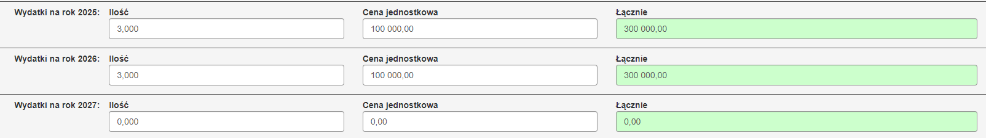  <fieldset class="uchwytRokKwoty" style="border-top: 1px solid #555;">  <div class="form-group form-group-label col-sm-2">  <legend class="control-label">Wydatki na rok 2025:</legend>  </div>  ...  </fieldset>  Błąd istotny | Element <legend> opisujący grupowanie pól formularza powinien być pierwszym potomkiem elementu grupującego pola <fieldeset>. W innym przypadku opis nie będzie anonsowany dla czytników ekranu.  https://developer.mozilla.org/en-US/docs/Web/HTML/Element/fieldset#sect1 | T | Poprawione
https://dpp.pfron.org.pl/wniosek.php?operation=view&pk0=1750 | Zostało wykorzystane grupowanie pól formularza, które nie zawiera żadnego pola formularza. Przez to legenda nie jest powiązana z żadnym z nich.  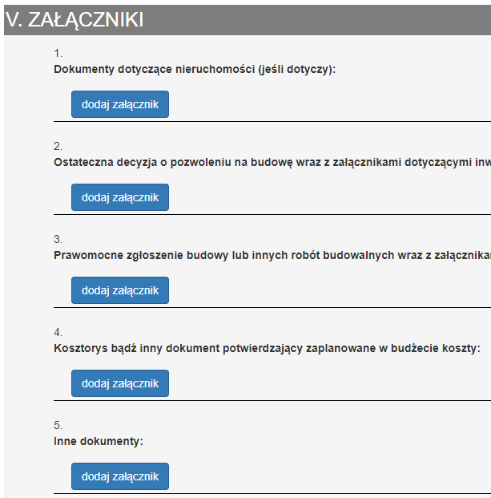  <li style="border-bottom: 1px solid #000; margin-bottom: 20px;">  <fieldset>  <legend>Dokumenty dotyczące nieruchomości (jeśli dotyczy):</legend>  </fieldset>  <div class="row">  <label for="input_zalaczniki1_wniosek" class="btn btn-primary" tabindex="0" role="button">dodaj załącznik</label>  <input type="file" id="input_zalaczniki1_wniosek" name="zalaczniki1_wniosek" class="fileUpload hidden" value="Dodaj Plik">  </div>  </li>  Błąd istotny | Grupowanie pól formularza ma na celu poinformowanie użytkownika w jakim celu ma wypełnić grupę lub do czego służą zgrupowane elementy. W przypadku chęci nadania etykiety przyciskowi dodawania załącznika lepszym rozwiązaniem będzie wykorzystanie atrybutu aria-labelledby, który pozwoli na dodatkowy opis.  Jeśli powyższe grupowanie zostało wykonane z innego powodu to należy je poprawić w taki sposób, żeby obejmowało wszystkie elementy z nim powiązane.  <li style="border-bottom: 1px solid #000; margin-bottom: 20px;">  <fieldset>  <legend>Dokumenty dotyczące nieruchomości (jeśli dotyczy):</legend>  <div class="row">  <label for="input_zalaczniki1_wniosek" class="btn btn-primary" tabindex="0" role="button">dodaj załącznik</label>  <input type="file" id="input_zalaczniki1_wniosek" name="zalaczniki1_wniosek" class="fileUpload hidden" value="Dodaj Plik">  </div>  </fieldset>  </li> | T | Poprawione
https://dpp.pfron.org.pl/wniosek.php?operation=view&pk0=1750 | W tabeli został użyta rola, która znosi semantykę tabeli. Przez to użytkownik poruszający się po tabeli nie wie czego dane komórki dotyczą.  <table id="BudzetProjektu4" class="table-slim text-center table-striped table-hover table-bordered" role="presentation">...</table>  Błąd istotny | Dane tabelaryczne są trudne w odbiorze dla wielu grup użytkowników. Aczkolwiek przedstawiania danych w jednym ciągu bez powiązywania komórek z nagłówkami tabeli wprowadza bardzo duże utrudnienia w szczególności dla osób korzystających z czytników ekranu.  Należy usunąć atrybut role="presentation" | T, P | Poprawione

1.3.2 Zrozumiała kolejność
Jeśli kolejność, w jakiej przedstawiona jest treść, ma znaczenie dla zrozumienia treści — prawidłowa kolejność odczytu musi być określona programowo (Poziom A).
Wynik audytu: Spełnione

1.3.3 Właściwości zmysłowe
Instrukcje co do zrozumienia i operowania treścią nie opierają się wyłącznie na właściwościach zmysłowych, takich jak: kształt, rozmiar, wzrokowa lokalizacja, orientacja w przestrzeni lub dźwięk (Poziom A).
Wynik audytu: Spełnione

1.3.4 Orientacja - wyświetlanie treści w układzie poziomym, jak i pionowym (2.1)
Zawartość powinna wyświetlać się i działać tak samo w każdej orientacji ekranu (pionowej/poziomej) (Poziom AA).
Wynik audytu: Spełnione

1.3.5 Identyfikacja celu wprowadzanych danych (2.1)
Jeśli jest to możliwe, elementy wejściowe (np. elementy formularzy) powinny być oznaczone tak, by ich przeznaczenie było możliwe do określenia dla programu komputerowego (np. czytnika ekranu) (Poziom AA).
Wynik audytu: Spełnione

Wytyczna 1.4 Możliwość rozróżniania: Ułatwiaj oglądanie i słuchanie treści oraz oddzielanie informacji od tła.

1.4.1 Użycie koloru
Kolor nie jest jedynym wizualnym środkiem przekazywania informacji, wskazywania czynności, skłaniania do reakcji lub rozróżniania elementu wizualnego. (Poziom A)
Wynik audytu: Spełnione

1.4.2 Kontrola odtwarzania dźwięku
Jeśli jakieś nagranie audio włącza się automatycznie na danej stronie i jest odtwarzane przez okres dłuższy niż 3 sekundy, istnieje mechanizm umożliwiający przerwanie lub wyłączenie nagrania albo mechanizm kontrolujący poziom głośności niezależnie od poziomu głośności całego systemu (Poziom A).
Wynik audytu: Nie dotyczy

1.4.3 Kontrast (minimalny)
Wizualne przedstawienie tekstu lub obrazu tekstu posiada kontrast wynoszący przynajmniej 4,5:1, poza następującymi wyjątkami: (Poziom AA)
• Duży tekst: Duży tekst oraz grafiki takiego tekstu posiadają kontrast przynajmniej 3:1.
• Przypadkowość: Nie stosuje się wymogów minimalnego kontrastu dla tekstów lub obrazu tekstu, będących elementem nieużywanych części interfejsu użytkownika, mających cel czysto dekoracyjny, nie są widoczne lub też są częścią obrazu zawierającego inne istotne treści wizualne.
• Logo: Nie wymaga się minimalnego kontrastu dla tekstu, który jest częścią logo lub nazwy własnej produktu (marki).
Badanie dotyczyło weryfikacji kontrastu treści do tła.
Wynik audytu: Spełnione

1.4.4 Zmiana rozmiaru tekstu
Oprócz napisów rozszerzonych oraz tekstu w postaci grafiki, rozmiar tekstu może zostać powiększony do 200% bez użycia technologii wspomagających oraz bez utraty treści lub funkcjonalności (Poziom AA).
Wynik audytu: Niespełnione
Strona | Opis Problemu | Rozwiązanie | Typ | Samoocena
Cały serwis | Brak możliwości powiększenia kroju pisma. Wszystkie teksty pozostają w tym samym rozmiarze przy zmianie ustawień przeglądarki.  Błąd istotny | Wszystkie rozmiary tekstów zawarte w CSS ustawione są na sztywno w pikselach. Przez to użytkownik nie może sterować ich rozmiarem. Rekomendujemy zastosowanie podejścia jednostki zależnej, która będzie możliwa do sterowania.  https://www.w3.org/WAI/WCAG21/Techniques/css/C28.html | T | Niepoprawione

1.4.5 Tekst w postaci grafiki
Jeśli zastosowane technologie pozwalają na wizualną prezentację, tekst służy do przekazywania informacji, a nie obrazów tekstu, z wyjątkiem następujących (Poziom AA):
• Możliwość dostosowania: Obraz tekstu można wizualnie dostosować do wymagań użytkownika;
• Kluczowy: Dla przekazywanych informacji niezbędna jest szczególna prezentacja tekstu.
Wynik audytu: Niespełnione
Patrz kryterium 1.1.1

1.4.10 Przewijanie ekranu (2.1)
Zawartość na ekranie powinna być wyświetlana tak, by nie było konieczne przewijanie ekranu w poziomie (Poziom AA).
Wynik audytu: Spełnione

1.4.11 Kontrast dla treści niebędących tekstem (2.1)
Wizualna prezentacja następujących elementów ma współczynnik kontrastu co najmniej 3:1 względem sąsiednich kolorów (Poziom AA):
- Komponenty interfejsu użytkownika: Informacje wizualne wymagane do identyfikacji komponentów interfejsu użytkownika i ich stanów, z wyjątkiem nieaktywnych składników lub gdy wygląd komponentu jest określony przez agenta użytkownika i nie jest modyfikowany przez autora;
- Obiekty graficzne: Części grafiki wymagane do zrozumienia treści, z wyjątkiem sytuacji, gdy konkretna prezentacja grafiki ma istotne znaczenie dla przekazywanych informacji.
Wynik audytu: Spełnione
Strona | Opis Problemu | Rozwiązanie | Typ | Samoocena
https://dpp.pfron.org.pl/budzet_wniosku.php?operation=view&pk0=13831 | Pole tekstowe oznaczone atrybutem tylko do odczytu zostało wyróżnione kolorem, który nie spełnia minimalnego współczynnika kontrastu względem otaczających go kolorów. Chodzi zarówno o obramowanie jak i tło całego formularza.  Kolor obramowania: #949494  Kolor tła pola tekstowego: #CCFFCC  Współczynnik kontrastu: 2,71:1  Kolor tła formularza: #F5F5F5  Kolor tła pola tekstowego: #CCFFCC  Współczynnik kontrastu: 1,03:1  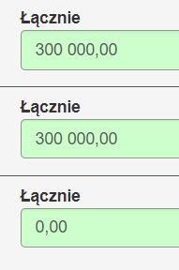  Błąd istotny | Należy zapewnić kontrast elementów graficznych takich jak ikony, przyciski, pola formularzy i oznaczenie fokusu/hoveru w stosunku do tła na poziomie minimum 3:1. | T | Poprawione

1.4.12 Odstępy w tekście (2.1)
W treści zaimplementowanej przy użyciu języków znaczników, które obsługują następujące właściwości stylu tekstu, nie następuje utrata treści ani funkcjonalności po ustawieniu wszystkich poniższych wartości i zmianie żadnej innej właściwości stylu (Poziom AA):
• Wysokość linii (odstępy między wierszami) co najmniej 1,5 razy większa od rozmiaru czcionki;
• Odstępy między akapitami do co najmniej 2-krotnego rozmiaru czcionki;
• Odstępy między literami (śledzenie) co najmniej 0,12 razy większe niż rozmiar czcionki;
• Odstępy między wyrazami co najmniej 0,16 razy większe niż rozmiar czcionki.
Wynik audytu: Spełnione

1.4.13 Treść spod kursora lub fokusu (2.1)
Gdy jakaś treść staje się widoczna po otrzymaniu kursora lub fokusu klawiatury, a po ich usunięciu znika, spełnione są poniższe warunki (Poziom AA):
- Odrzucone: Istnieje mechanizm umożliwiający odrzucenie dodatkowej treści bez przesuwania wskaźnika myszy lub fokusu klawiatury, chyba że dodatkowa treść przekazuje błąd wprowadzanych danych lub nie przesłania ani nie zastępuje innej treści;
- Wskazywane: Jeśli wskaźnik myszy (hover) może wyzwolić dodatkową treść, wówczas wskaźnik może zostać przeniesiony na dodatkową treść bez znikania dodatkowej treści;
- Trwałe: Dodatkowa treść pozostaje widoczna do momentu usunięcia wyzwalacza aktywacji lub fokusu, użytkownik odrzuca go lub jego informacje nie są już ważne.
Wyjątek: Wizualna prezentacja dodatkowej treści jest kontrolowana przez program użytkownika i nie jest modyfikowana przez autora.
Wynik audytu: Spełnione częściowo
Strona | Opis Problemu | Rozwiązanie | Typ | Samoocena
Cały serwis | Przy linkach, przyciskach oraz polach formularza został wykorzystany atrybut title, który nie jest przetwarzany przez technologie asystujące na urządzeniach mobilnych. Dodatkowo w tym przypadku może podwajać anonsowany tekst wywołując tak zwany efekt jąkania  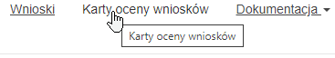  <a href="karta_oceny.php" title="Karty oceny wniosków">Karty oceny wniosków</a>  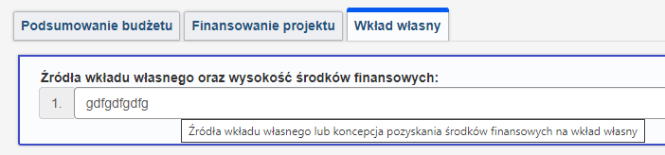  <input type="text" name="ZrodloFinNazwa" id="ZrodloFinNazwa_1" value="gdfgdfgdfg" class="form-control" data-zrodlo_id="1589" maxlength="500" title="Źródła wkładu własnego lub koncepcja pozyskania środków finansowych na wkład własny" style="line-height: 1.5 !important; letter-spacing: 0.12em !important; word-spacing: 0.16em !important;">  Błąd istotny | Rekomendujemy usunięcie atrybutu title lub zmianę na poprawnie zaimplementowany tooltip.  Element z rolą tooltip z treścią podpowiedzi powinien zawierać id i zostać powiązany za pomocą odpowiedniego atrybutu aria-describedby z elementem go wyzwalającym.  Przykład implementacji tooltipów:  https://dequeuniversity.com/library/aria/tooltip  Dodatkowo należy przetłumaczyć treści niezgodne z językiem domyślnym strony. Błąd łamie jednocześnie | T | Poprawione częściowo

Zasada nr 2: Funkcjonalność — komponenty interfejsu użytkownika oraz nawigacja muszą być możliwe do użycia.

Wytyczna 2.1 Dostępność z klawiatury: Zapewnij dostępność wszystkich funkcjonalności za pomocą klawiatury.

2.1.1 Klawiatura
Cała treść oraz wszystkie zawarte w niej funkcjonalności dostępne są z interfejsu klawiatury, bez wymogu określonego czasu użycia poszczególnych klawiszy, poza tymi przypadkami, kiedy dana funkcja wymaga wprowadzenia informacji przez użytkownika w oparciu o ścieżkę ruchów, a nie w oparciu o punkty końcowe wejścia (Poziom A).
Wynik audytu: Spełnione
Strona | Opis Problemu | Rozwiązanie | Typ | Samoocena
https://dpp.pfron.org.pl/wniosek.php?operation=view&pk0=1750 | Brak możliwości obsłużenia klawiaturą dodawania załączników w formularzu  <li style="border-bottom: 1px solid #000; margin-bottom: 20px;">  <fieldset>  <legend>Dokumenty dotyczące nieruchomości (jeśli dotyczy):</legend>  </fieldset>  <div class="row">  <label for="input_zalaczniki1_wniosek" class="btn btn-primary" tabindex="0" role="button">dodaj załącznik</label>  <input type="file" id="input_zalaczniki1_wniosek" name="zalaczniki1_wniosek" class="fileUpload hidden" value="Dodaj Plik">  </div>  </li>  Błąd krytyczny | W obecnej implementacji funkcjonalność dodawania załączników dostępne jest tylko przy nawigacji myszką. Dla użytkownika korzystającego tylko z klawiatury niemożliwe jest obsłużenie tego pola formularza.  Powodem jest jednoczesne ukrycie <input type="file"…> oraz nadanie semantyki przycisku widocznej etykiecie pola formularza.  Ta sytuacja powoduje również niespełnienie kryterium 4.1.2. | T | Poprawione

2.1.2 Brak pułapki na klawiaturę
Jeśli fokus klawiatury można przemieścić do danego komponentu strony za pomocą interfejsu klawiatury, to może on być z niego usunięty również za pomocą interfejsu klawiatury, w przypadku, gdy wymagane, a jeśli wówczas jest wymagane użycie czegoś więcej niż samych strzałek, tabulatora lub innych standardowych metod wyjścia, użytkownik musi otrzymać odpowiednią podpowiedź, w jaki sposób usunąć fokus z danego komponentu (Poziom A).
Wynik audytu: Spełnione

2.1.4 Jednoznakowe skróty klawiaturowe (2.1)
Jeśli skrót klawiaturowy jest zaimplementowany w treści tylko przy użyciu jednego znaku (litery, w tym wielkiej i małej, cyfry lub symbolu), to przynajmniej jedno z poniższych jest prawdziwe (Poziom A):
- Wyłączanie: Istnieje mechanizm wyłączania skrótu;
- Mapowanie: Istnieje mechanizm zmiany mapowania skrótu w celu użycia jednego lub więcej niedrukowalnych znaków klawiatury (np. Ctrl, Alt, itp.);
- Aktywny tylko po otrzymaniu fokusu: Skrót klawiaturowy dla komponentu interfejsu użytkownika jest aktywny tylko wtedy, gdy ten komponent ma fokus.
Wynik audytu: Spełnione

Wytyczna 2.2 Wystarczająca ilość czasu: Zapewnij użytkownikom wystarczająco dużo czasu na przeczytanie i skorzystanie z treści.

2.2.1 Możliwość dostosowania czasu
Dla każdego limitu czasowego, ustawionego na odbiór treści, spełnione jest przynajmniej jedno z poniższych założeń (Poziom A):
- Wyłączenie: Użytkownik może wyłączyć limit czasowy zanim czas upłynie; lub:
- Dostosowanie: Użytkownik może swobodnie dostosować limit czasowy (przynajmniej o wartość 10 razy większą od wartości domyślnej) zanim czas upłynie; lub
- Wydłużenie: Użytkownik jest ostrzegany przed upłynięciem limitu czasowego i ma przynajmniej 20 sekund na wydłużenie limitu za pomocą prostej czynności (np. „wciśnij klawisz spacji”) oraz może wydłużyć limit przynajmniej dziesięciokrotnie, lub:
- Wyjątek dotyczący czasu rzeczywistego: Limit czasowy jest wymaganym komponentem jakiejś czynności w czasie rzeczywistym (np. aukcji) i nie ma możliwości zmiany limitu, lub:
- Wyjątek dotyczący istoty czynności: Limit czasowy jest istotny i wydłużenie go anulowałoby lub zaburzałoby daną czynność, lub:
- Wyjątek 20 godzin: Limit czasowy przekracza 20 godzin.
Wynik audytu: Spełnione

2.2.2: Wstrzymywanie (pauza), zatrzymywanie, ukrywanie
Wszystkie poniższe zasady obowiązują w przypadku informacji, która przesuwa się, porusza, migocze migocze lub automatycznie jest aktualizowana (Poziom A):
- Poruszanie się, przesuwanie, migotanie: Każdą informację, która porusza się, przesuwa lub mruga, a takie działanie (1) włącza się automatycznie, (2) jest widoczne dłużej niż 5 sekund, (3) jest przedstawiane równolegle z inną treścią — użytkownik może wstrzymać, zatrzymać lub ukryć za pomocą dostępnego mechanizmu, chyba, że poruszanie się, przesuwanie lub migotanie jest częścią czynności, gdzie takie działanie jest istotne, oraz:
- Automatyczna aktualizacja: Każdą automatycznie aktualizującą się informację, która (1) włącza się automatycznie oraz (2) jest przedstawiana równolegle z inną treścią — użytkownik może wstrzymać, zatrzymać lub kontrolować częstotliwość aktualizacji za pomocą dostępnego mechanizmu, chyba, że automatyczna aktualizacja jest częścią takiej czynności, gdzie takie działanie jest niezbędne
Wynik audytu: Nie dotyczy

Wytyczna 2.3. Ataki padaczki: Nie należy projektować treści w taki sposób, aby prowokować ataki padaczki.

2.3.1 Trzy błyski lub wartości poniżej progu
Strony internetowe nie zawierają w swojej treści niczego, co błyska częściej niż trzy razy w ciągu jednej sekundy, lub też błysk nie przekracza wartości granicznych dla błysków ogólnych i czerwonych. (Poziom A)
Wynik audytu: Nie dotyczy

Wytyczna 2.4 Możliwość nawigacji: Dostarczenie narzędzi ułatwiających użytkownikowi nawigowanie, znajdowanie treści i ustalanie, gdzie się w danym momencie znajduje.

2.4.1 Możliwość pominięcia bloków
Dostępny jest mechanizm, który umożliwia pominięcie bloków treści powtarzanych na wielu stronach internetowych (Poziom A).
Wynik audytu: Spełnione

Strona | Opis Problemu | Rozwiązanie | Typ | Samoocena
Cały serwis z wyłączeniem  https://dpp.pfron.org.pl/wniosek.php  https://dpp.pfron.org.pl/wniosek.php?operation=view&pk0=1750 | Mechanizm pomijania treści występuje tylko na stronach ze szczegółami wniosku. Na pozostałych brakuje Skip linków/mechanizmów, które pozwalają na ominięcie nawigacji/powtarzających się elementów na podstronach.  Rozwiązania tego typu znacząco poprawiają możliwości nawigowania się po serwisie dla użytkowników czytników ekranu, jak również użytkowników posługujących się jedynie klawiaturą  Błąd istotny | Rekomendujemy zaprojektowanie i wdrożenie spójnego mechanizmu, który będzie umożliwiał użytkownikowi pominięcie górnej nawigacji i przejście od razu do głównej treści strony.  Błąd jest ściśle powiązany z brakiem punktów orientacyjnych w serwisie. W szczególności sekcji <main> | P, T | Spełnione

2.4.2 Tytuły stron
Strony internetowe posiadają tytuły, które opisują ich cel lub przedstawiają ich temat (Poziom A).
Wynik audytu: Spełnione częściowo
Strona | Opis Problemu | Rozwiązanie | Typ | Samoocena
https://dpp.pfron.org.pl/budzet_wniosku.php?operation=view&pk0=13831 | Tytuł strony do edycji kosztu w budżecie posiada niespójny format z resztą serwisu. Dodatkowo użytkownik nie wie co dokładnie na tej stronie jest edytowane  <title>Budżet– Edycja – System Obsługi Grantów</title>  Błąd marginalny | Tytuły służą identyfikacji bieżącej lokalizacji bez konieczności czytania lub interpretowania zawartości strony przez Użytkowników.  Serwis powinien mieć tytuł informujący Użytkownika, gdzie się znajduje.  Rekomendujemy zmianę tytułu na:  <title> Budżet – Edycja kosztu [nazwa_kosztu]– Dostępna przestrzeń publiczna</title>  Ewentualnie dodanie do tytułu samego przedmiotu edycji:  <title> Budżet – Edycja kosztu – Dostępna przestrzeń publiczna</title> | R, T | Poprawione częściowo

2.4.3 Kolejność fokusu
Jeśli strona internetowa może być nawigowana sekwencyjnie, a kolejność nawigacji wpływa na zrozumienie lub funkcjonalność strony, komponenty przyjmujące fokus zachowują kolejność, dzięki której zachowany jest sens i funkcjonalność treści (Poziom A).
Wynik audytu: Spełnione
Strona | Opis Problemu | Rozwiązanie | Typ | Samoocena
https://dpp.pfron.org.pl/tra_dokumenty.php | W porządku tabulacji znajdują się dwa linki takie same jak poprzedzający je link w nadrzędnej liście, które nie mają tekstu linku i są przez to niewidoczne.  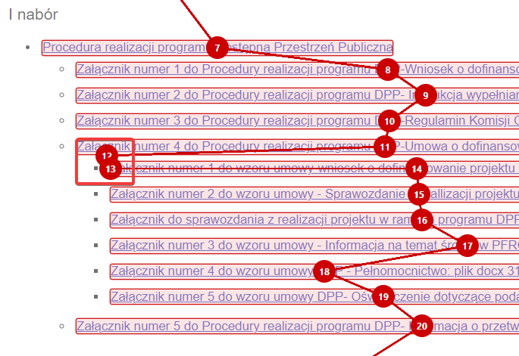  <li style="padding: 5px;">  <a href="dokumenty/procedury/Załącznik numer 4 do Procedury realizacji programu DPP-Umowa o dofinansowanie projektu.docx" target="_blank">Załącznik numer 4 do Procedury realizacji programu DPP-Umowa o dofinansowanie projektu: plik docx 74 KB</a>  <ul title="Lista załączników dotyczących umowy 1 nabór">  <a href="dokumenty/procedury/Załącznik numer 4 do Procedury realizacji programu DPP-Umowa o dofinansowanie projektu.docx" target="_blank"></a>  <li style="padding: 5px;">  <a href="dokumenty/procedury/Załącznik numer 4 do Procedury realizacji programu DPP-Umowa o dofinansowanie projektu.docx" target="_blank"></a>  <a href="dokumenty/procedury/Załącznik numer 1 do wzoru umowy-wniosek o dofinansowanie projektu w ramach programu.docx" target="_blank">Załącznik numer 1 do wzoru umowy-wniosek o dofinansowanie projektu w ramach programu: plik docx 34KB</a>  </li>...  </ul>  </li>  Błąd marginalny | Kolejność fokusu nie może przechodzić po elementach niewidocznych. Taka sytuacja może utrudnić nawigację po stronie dla osób z zaburzeniami kognitywnymi.  Rekomendujemy usunięcie niepotrzebnych linków lub nadanie im tekstu, który będzie wyświetlany. | T | Poprawione

2.4.4 Cel linku (w kontekście)
Cel każdego linku może wynikać z samej treści linku, lub też z treści linku powiązanej z programistycznie określonym kontekstem, poza tymi przypadkami, kiedy cel łącza i tak byłby niejasny dla użytkowników (Poziom A).
Wynik audytu: Spełnione
Strona | Opis Problemu | Rozwiązanie | Typ | Samoocena
Cały serwis | Kontekst linku w nawigacji okruszkowej prowadzącego do strony głównej zawarty w ukrytym tekście zaczyna się od słowa „link…”  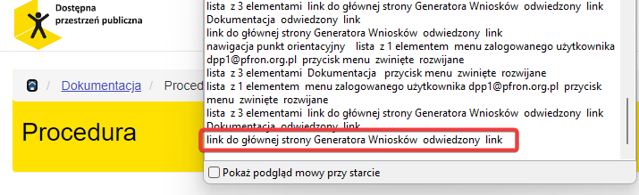  <a href="index.php">  <i class="icon-home" aria-hidden="true"></i>  <p class="sr-only">link do głównej strony Generatora Wniosków</p>  </a>  Błąd marginalny | Teksty ukryte wizualnie, które odczytywane są przez technologie asystujące nie powinny zawierać słów, które opisują ich semantykę. Czytnik ekranu informuje użytkownika do czego służy dany element.  Rekomendujemy zmianę na tekstu na  <p class="sr-only">Przejdź do głównej strony Generatora Wniosków</p> | R | Poprawione
https://dpp.pfron.org.pl/wniosek.php?operation=view&pk0=1750 | Przyciski pozwalające dodać załącznik nie mają kontekstu. Użytkownik korzystający z czytnika ekranu w trybie przechodzenia po przyciskach nie będzie wiedział z czym powiązany jest dany przycisk  <li style="border-bottom: 1px solid #000; margin-bottom: 20px;">  <fieldset>  <legend>Dokumenty dotyczące nieruchomości (jeśli dotyczy):</legend>  </fieldset>  <div class="row">  <label for="input_zalaczniki1_wniosek" class="btn btn-primary" tabindex="0" role="button">dodaj załącznik</label>  <input type="file" id="input_zalaczniki1_wniosek" name="zalaczniki1_wniosek" class="fileUpload hidden" value="Dodaj Plik">  </div>  </li>  Błąd istotny | Zalecamy wykorzystanie ukrytego tekstu do przekazania kontekstu przycisków  sr-only/visually-hidden  <a href="…">Sprawdź  <span class="visually-hidden"> Dokumenty dotyczące…</span>  </a>  https://www.w3.org/TR/WCAG20-TECHS/C7.html  Przy czym w tym rozwiązaniu istniej możliwość połączenia przez czytnik ekranu wyrazów zawartych w teście przycisku i tekście ukrytym wizualnie. | T, R | Poprawione

2.4.5 Wiele dróg
Istnieje więcej niż jedna droga umożliwiająca zlokalizowanie strony w danym serwisie internetowym, z wyjątkiem sytuacji, kiedy dana strona jest wynikiem jakiejś procedury lub jednym z jej etapów (Poziom AA).
Wynik audytu: Spełnione

2.4.6 Nagłówki i etykiety
Nagłówki i etykiety opisują temat lub cel treści (Poziom AA).
Wynik audytu: Spełnione

2.4.7 Widoczny fokus
Każdy interfejs możliwy do nawigacji za pomocą klawiatury, posiada widoczny wskaźnik fokusu klawiatury (Poziom AA).
Wynik audytu: Spełnione

2.4.11 Fokus niezakryty (minimum) (2.2)
Gdy komponent interfejsu użytkownika otrzymuje fokus klawiatury, komponent nie jest całkowicie zakryty treścią stworzoną przez autora. (Poziom AA).
Wynik audytu: Nie badane

Wytyczna 2.5. Wprowadzanie danych: Ułatw użytkownikom obsługę funkcji za pomocą różnych danych wejściowych poza klawiaturą.

2.5.1 Gesty wskazujące (2.1)
Wszystkie funkcjonalności wykorzystujące do obsługi gesty wielopunktowe lub oparte na ścieżkach mogą być obsługiwane za pomocą dotyku jednopunktowego bez gestu opartego na ścieżce, chyba że istotny jest gest wielopunktowy lub oparty na ścieżce (Poziom A).
Wynik audytu: Nie dotyczy

2.5.2 Anulowanie wskazania (2.1)
W przypadku funkcjonalności, które są wywoływane za pomocą dotyku jednopunktowego, co najmniej jedno z poniższych twierdzeń jest prawdziwe (Poziom A):
- Brak zdarzenia: Naciskanie nie wywołuje jakiejkolwiek części zdarzenia;
- Przerwanie lub cofnięcie: Zdarzenie jest zależne od zwolnienia nacisku i istnieje mechanizm, którym można je przerwać lub cofnąć po zwolnieniu nacisku;
- Odwrócenie zdarzenia: Zwolnienie nacisku cofa wywołane zdarzenie i przywraca stan sprzed zdarzenia;
- Istotne: Wciśnięcie jest niezbędne do wywołania zdarzenia.
Wynik audytu: Spełnione

2.5.3 Etykieta w nazwie (2.1)
W przypadku komponentów interfejsu użytkownika z etykietami zawierającymi tekst lub obrazy tekstu, nazwa zawiera tekst, który jest prezentowany wizualnie (Poziom A).
Wynik audytu: Spełnione

2.5.4 Aktywowanie ruchem (2.1)
Funkcjonalność, którą można obsługiwać za pomocą ruchu urządzenia lub ruchu użytkownika, można również obsługiwać za pomocą komponentów interfejsu użytkownika, a reagowanie na ruch można wyłączyć, aby zapobiec przypadkowemu uruchomieniu, z wyjątkiem sytuacji, gdy (Poziom A):
- Obsługiwany interfejs: Ruch służy do obsługi funkcjonalności poprzez interfejs obsługiwany przez dostępność;
- Istotny: Ruch jest niezbędny dla funkcji, a to spowodowałoby unieważnienie działania.
Wynik audytu: Nie dotyczy

2.5.7 Przeciąganie (2.2)
Wszystkie funkcjonalności, które wykorzystują do działania ruch przeciągania można zrealizować za pomocą wskaźnika jednopunktowego bez przeciągania, chyba że przeciąganie jest niezbędne lub funkcjonalność została określona przez oprogramowanie użytkownika, a nie autora treści. (Poziom AA)
Wynik audytu: Niebadane

2.5.8 Rozmiar celu (minimum) (2.2)
Rozmiar celu dla punktu dotykowego wynosi co najmniej 24 na 24 piksele CSS, z wyjątkiem sytuacji, gdy: (Poziom AA)
- Odstępy: Niewielkie cele (mniejsze niż 24 na 24 piksele CSS) są umieszczane w taki sposób, że jeśli okrąg o średnicy 24 pikseli CSS jest wyśrodkowany na obwiedni każdego z nich, okręgi nie przecinają innego celu ani okręgu innego niewielkiego celu;
- Odpowiednik: Efekt może być osiągnięty na tej samej stronie za pomocą innej kontrolki, która spełnia to kryterium;
- Wierszowe: Cel znajduje się w zdaniu lub jego rozmiar jest w inny sposób ograniczony przez wysokość linii tekstu innego niż wiersz z celem;
- Kontrolka programu użytkownika: Rozmiar celu jest określany przez program użytkownika i nie jest modyfikowany przez autora;
- Istotny: Sposób przedstawienia celu jest niezbędny albo jest prawnie wymagany przy przekazywaniu informacji.
Wynik audytu: Niebadane

Zasada nr 3: Zrozumiałość — informacje oraz obsługa interfejsu użytkownika muszą być zrozumiałe.

Wytyczna 3.1 Możliwość odczytania: Treść powinna być zrozumiała i możliwa do odczytania.

3.1.1 Język strony
Domyślny język naturalny każdej strony internetowej może zostać odczytany przez program komputerowy (Poziom A).
Wynik audytu: Spełnione

3.1.2 Język części strony
Język naturalny każdej części lub frazy zawartej w treści może zostać odczytany przez program komputerowy, z wyjątkiem nazw własnych, wyrażeń technicznych, słów w nieokreślonym języku oraz słów i fraz, które stanowią część żargonu w bezpośrednio otaczającym je tekście (Poziom AA).
Wynik audytu: Spełnione

Wytyczna 3.2 Twórz strony internetowe tak, aby otwierały się, wyglądały i działały w sposób przewidywalny.

3.2.1 Po otrzymaniu fokusu
Przyjęcie fokusu przez dowolny komponent interfejsu użytkownika nie powoduje nieoczekiwanej zmiany kontekstu (Poziom A).
Wynik audytu: Spełnione

3.2.2 Podczas wprowadzania danych
Zmiana ustawień jakiegokolwiek komponentu interfejsu użytkownika nie powoduje automatycznej zmiany kontekstu, chyba, że użytkownik został poinformowany o takim działaniu, zanim zaczął korzystać z komponentu (Poziom A).
Wynik audytu: Spełnione
Strona | Opis Problemu | Rozwiązanie | Typ | Samoocena
Cały serwis | Większość linków otwiera się w nowym oknie nie powiadamiając jednocześnie o tym użytkownika.  <a href="wniosek.php?operation=epdf_record&amp;pk0=1750&amp;wersja=10" target="_blank">  <i class="icon-file-pdf">...</i>  Wersja 1 z dnia</a>  Błąd istotny | Użytkownik musi zostać powiadomiony, że link otwiera się w nowym oknie.  Użycie przeglądarkowej funkcji „wstecz” w takim wypadku nie działa, a osoba korzystająca z technologii asystującej nie wie, że otworzyło się nowe okno z nowymi informacjami.  Sugerujemy dodanie informacji do wszystkich linków, które otwierają się w ten sposób poprzez klasę np. sr-only/visually-hidden.  „, link otworzy się w nowym oknie”  Przy czym to rozwiązanie może powodować łącznie wyrazów we fragmencie widocznym i ukrytym. Sytuacja może mieć miejscy podczas nawigacji po stronie przy użyciu czytnika ekranu NVDA oraz przeglądarki na silniku chromium (Chrom, Edge)  https://getbootstrap.com/docs/5.0/helpers/visually-hidden/ | T | Poprawione

3.2.3 Spójna nawigacja
Mechanizmy nawigacji, które powtarzają się na wielu stronach internetowych w ramach jednego zestawu stron internetowych, występują w tej samej względnej kolejności za każdym razem, gdy są powtarzane, chyba że zmiana jest inicjowana przez użytkownika. (Poziom AA)
Wynik audytu: Spełnione

3.2.4 Spójna identyfikacja
Komponenty, które mają tę samą funkcjonalność w ramach jednego zestawu stron internetowych, są w taki sam sposób zidentyfikowane (Poziom AA).
Wynik audytu: Spełnione

3.2.6 Spójna pomoc (2.2)
Jeśli strona internetowa zawiera którykolwiek z poniższych mechanizmów pomocy, a mechanizmy te powtarzają się na wielu stronach internetowych w ramach zestawu stron internetowych, występują one w tej samej kolejności względem innych treści strony, chyba że użytkownik zainicjuje zmianę (Poziom A).
Wynik audytu: Niebadane

Wytyczna 3.3 Pomoc przy wprowadzaniu informacji: Istnieje wsparcie dla użytkownika, by mógł uniknąć błędów lub je skorygować.

3.3.1 Identyfikacja błędów
Jeśli automatycznie zostanie wykryty błąd wprowadzania danych, system wskazuje błędny element, a użytkownik otrzymuje opis błędu w postaci tekstu (Poziom A).
Wynik audytu: Spełnione
Strona | Opis Problemu | Rozwiązanie | Typ | Samoocena
https://dpp.pfron.org.pl/wniosek.php?operation=view&pk0=1750 | Komunikaty błędów nie są anonsowane przez czytnik ekranu. Zostały nieprawidłowo powiązane z polem formularza, którego dotyczą  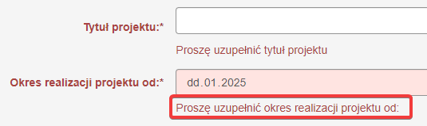  <div class="col-sm-3 has-error">  <input type="date" name="WniosekOkresOd" id="WniosekOkresOd" class="WniosekPobierz" autocomplete="off" value="2025-01-01" min="2023-01-01" max="2027-06-30" aria-required="true" araia-describedby="errorWniosekOkresOd">  <span id="errorWniosekOkresOd" class="help-block" data-element-error="WniosekOkresOd" aria-live="polite">Proszę uzupełnić okres realizacji projektu od:</span>  </div>  Błąd istotny | W powiazaniu błędów poprzez atrybut aria-describedby wystąpiła literówka w nazwie. Należy ją usunąć. | T | Poprawione

3.3.2 Etykiety lub instrukcje
Pojawiają się etykiety lub instrukcje, kiedy w treści wymagane jest wprowadzenie informacji przez użytkownika. (Poziom A)
Wynik audytu: Spełnione
Strona | Opis Problemu | Rozwiązanie | Typ | Samoocena
https://dpp.pfron.org.pl/wniosek.php?operation=view&pk0=1750; | Etykieta pola tekstowego została ukryta. Dotyczy to wszystkich zakładek, w których występuje tylko jedno pole tekstowe.  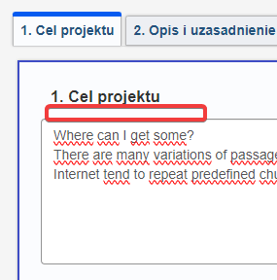  <div class="row">  <h3>  <strong>1. Cel projektu</strong>  </h3>  <label for="CelProjektu" class="hidden">Cel projektu</label>  <textarea name="CelProjektu" id="CelProjektu" placeholder="" class="WniosekPobierz" araia-describedby="errorCelProjektu" style="width: 98%; min-height: 150px;">Where …</textarea>  <span id="errorCelProjektu" class="help-block" data-element-error="CelProjektu" aria-live="polite">  </span>  </div>  CSS  .hidden {  display: none !important;  }  Błąd marginalny | Każde pola formularza powinno mieć programistycznie powiązaną etykietę opisującą cel pola.  W pierwszej kolejności należy zmienić treść etykiety, aby nie wprowadzała powtórzenia. Następnie należy usunąć z niej klasę użytą do ukrycia. | T | Poprawione

3.3.3 Sugestie korekty błędów
Jeśli automatycznie zostanie wykryty błąd wprowadzania danych i znane są sugestie korekty, wtedy użytkownik otrzymuje takie sugestie, chyba, że zagrażałoby to bezpieczeństwu treści lub zmieniło jej cel (Poziom AA).
Wynik audytu: Spełnione

3.3.4 Zapobieganie błędom (kontekst prawny, finansowy, związany z podawaniem danych)
W przypadku stron internetowych, które powodują zobowiązania prawne, albo na których użytkownik przeprowadza transakcje finansowe, modyfikuje lub usuwa dane w systemach przechowywania danych, nad którymi ma kontrolę, albo udziela odpowiedzi na testy, co najmniej jedna z poniższych informacji jest prawdziwa (Poziom AA):
- Odwracalność: Wprowadzenie danych jest odwracalne;
- Sprawdzanie: Dane wprowadzone przez użytkownika są sprawdzane pod kątem błędów, a użytkownik ma możliwość wprowadzenia poprawek;
- Potwierdzenie: Istnieje mechanizm sprawdzania, potwierdzania oraz korekty informacji przed jej ostatecznym wysłaniem.
Wynik audytu: Spełnione

3.3.7 Ponowne wpisy (2.2)
Informacje uprzednio wprowadzone przez użytkownika lub przekazane użytkownikowi, które muszą zostać wprowadzone ponownie w tej samej procedurze, są wypełniane automatycznie albo możliwe do wyboru przez użytkownika, z wyjątkami: (Poziom A)
- ponowne wprowadzenie informacji jest niezbędne,
- informacje są niezbędne do zapewnienia bezpieczeństwa treści lub
- poprzednio wprowadzone informacje są już nieaktualne.
Wynik audytu: Niebadane

3.3.8 Dostępne uwierzytelnianie (minimum) (2.2)
Test funkcji poznawczych (taki jak zapamiętywanie hasła lub rozwiązywanie łamigłówki) nie jest wymagany na żadnym etapie procedury uwierzytelniania, chyba że etap ten zapewnia co najmniej jedną z poniższych: (Poziom AA)
- Alternatywa. Inna metoda uwierzytelniania, która nie opiera się na teście funkcji poznawczych.
- Mechanizm. Dostępny jest mechanizm pomagający użytkownikowi w ukończeniu testu funkcji poznawczych.
- Rozpoznawanie obiektów. Test funkcji poznawczych polega na rozpoznawaniu obiektów.
- Treść osobista. Test funkcji poznawczych ma na celu rozpoznanie treści nietekstowych, które użytkownik dostarczył na stronę internetową.
Wynik audytu: Niebadane

Zasada nr 4: Solidność — Treść musi być solidnie opublikowana, tak, by mogła być skutecznie interpretowana przez różnego rodzaju oprogramowania użytkownika, w tym technologie wspomagające.

Wytyczna 4.1 Kompatybilność: Zmaksymalizowanie kompatybilności z obecnymi oraz przyszłymi programami użytkowników, w tym z technologiami wspomagającymi.

4.1.1 Parsowanie
W treści wprowadzonej przy użyciu języka znaczników, elementy posiadają pełne znaczniki początkowe i końcowe, elementy są zagnieżdżane według swoich specyfikacji, elementy nie posiadają zduplikowanych atrybutów oraz wszystkie ID są unikalne, z wyjątkiem przypadków, kiedy specyfikacja zezwala na wyżej wymienione cechy. (Poziom A)
Wynik audytu: Niespełnione
Strona | Opis Problemu | Rozwiązanie | Typ | Samoocena
https://dpp.pfron.org.pl/budzet_wniosku.php?operation=view&pk0=13831 | W całym serwisie pojawiają się błędy parsowania. Dla przykładu występują błędy związane z niepoprawnym zastosowaniem atrybutów, duplikowaniem id czy też niepoprawnie wartości atrybutów  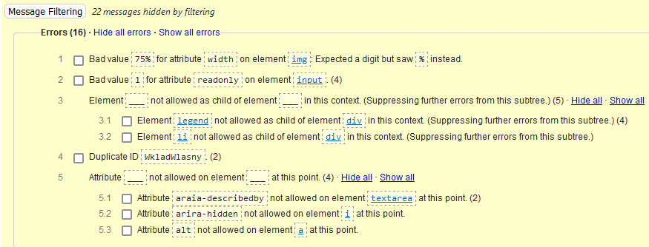  Błąd istotny | Powinno unikać się błędów semantycznych HTML/XHTML. Kod może zostać sprawdzony, przeanalizowany i zwalidowany na stronie:  https://validator.w3.org/nu | T | Niepoprawione

4.1.2 Nazwa rola wartość
Dla wszystkich komponentów interfejsu użytkownika (włączając w to, ale nie ograniczając jedynie do elementów formularzy, linków oraz komponentów wygenerowanych przez skrypty) nazwa oraz rola (przeznaczenie) mogą być odczytane przez program komputerowy, a stan, właściwości oraz wartości, które mogą być ustawione przez użytkownika, mogą również być ustawione przez program komputerowy; zawiadomienie o zmianach w tych elementach dostępne jest dla programów użytkownika, w tym technologii wspomagających (Poziom A).
Wynik audytu: Spełnione
Strona | Opis Problemu | Rozwiązanie | Typ | Samoocena
Cały serwis | Link otwierający okno modalne zmiany hasła jest w rzeczywistości przyciskiem  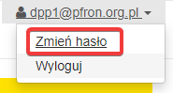  <a id="self-change-password" href="#" title="Zmień hasło">Zmień hasło</a>  Błąd istotny | Semantyka kodu HTML jest niezwykle istotna dla osób korzystających z czytników ekranu, ponieważ to na ich podstawie są wstanie zidentyfikować przeznaczenie i sposób obsługi elementu. Link to co innego niż przycisk.  Rekomendujemy zmianę linku na przyciski. | T | Poprawione
https://dpp.pfron.org.pl/budzet_wniosku.php?operation=view&pk0=13831 | W zgrupowaniu jednego pola poprzez element <fieldset> został wykorzystany atrybut Aria, który nie jest dozwolony.  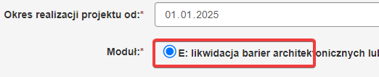  <fieldset aria-required="true">  <legend class="col-sm-2 form-group form-group-label">  <span class="control-label static-label" style="padding-top: 0px;" araia-describedby="errorModul">Moduł:  <span class="required-mark">*</span>  </span>  </legend>  <div class="form-group col-sm-8">  <div class="col-sm-12" style="margin-bottom: 5px;">  <label for="checkModulE">  <input type="radio" name="ModulId" id="checkModulE" value="15" checked="">E: likwidacja barier architektonicznych lub informacyjno-komunikacyjnych w placówkach służących rehabilitacji społecznej lub zawodowej prowadzonych przez organizacje pozarządowe</label>  </div>  <span id="errorModul" class="help-block" data-element-error="ModulId" aria-live="polite">  </span>  </div>  </fieldset>  Błąd marginalny | Należy usunąć atrybut aria-required="true" oraz poprawić literówkę na aria-describedby | T | Poprawione
https://dpp.pfron.org.pl/wniosek.php?operation=view&pk0=1750; | Występuje literówka w atrybucie powiązującym komunikat błędu z polem formularza. Problem występuje w innych polach i może powodować nieanonsowanie komunikatów błędów dla czynników ekranu  <fieldset aria-required="true">  <legend class="col-sm-2 form-group form-group-label">  <span class="control-label static-label" style="padding-top: 0px;" araia-describedby="errorModul">Moduł:  <span class="required-mark">*</span>  </span>  </legend>  <div class="form-group col-sm-8">  <div class="col-sm-12" style="margin-bottom: 5px;">  <label for="checkModulE">  <input type="radio" name="ModulId" id="checkModulE" value="15" checked="">E: likwidacja barier architektonicznych lub informacyjno-komunikacyjnych w placówkach służących rehabilitacji społecznej lub zawodowej prowadzonych przez organizacje pozarządowe</label>  </div>  <span id="errorModul" class="help-block" data-element-error="ModulId" aria-live="polite">  </span>  </div>  </fieldset>  Błąd marginalny | Należy poprawić literówkę na aria-describedby | T | Poprawione
https://dpp.pfron.org.pl/wniosek.php?operation=view&pk0=1750; | Po aktywacji dodatkowej walidacji formularza pojawia się dodatkowa lista błędów, która została oznaczona jako lista wyboru. Dodatkowo element listy jest w rzeczywistości linkiem przenoszącym użytkownika do pola formularza, które zawiera błąd.  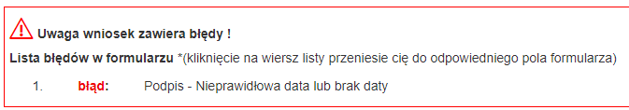  <ol class="ListaBledow" aria-label="Lista błędów w formularzu" role="listbox">  <li class="ListaBledowPoz" tabindex="0" role="option" title="naciśnij aby przejść do błędnego pola" data-error_txt="Nieprawidłowa data lub brak daty " data-wiersz_id="1750" data-selektor_ind="1" data-nazwa_pola_z_id="">  <span name="nazwa_pola_formularz" class="hidden">#DataPodpisuWniosku</span>  <strong style="width: 100px; display: inline-block; text-align: center;">  <span style="color: #EE0000; ">błąd</span>:</strong>Podpis - Nieprawidłowa data lub brak daty</li>  </ol>  Błąd marginalny | Rekomendujemy usunięcie role=”listbox” oraz nadanie semantyki linków do elementów listy.  https://developer.mozilla.org/en-US/docs/Web/Accessibility/ARIA/Roles/listbox_role | T

4.1.3 Komunikaty o stanie (2.1)
W treści zaimplementowanej przy użyciu języków znaczników komunikaty o stanie można programowo określać na podstawie roli lub właściwości, tak aby mogły być prezentowane użytkownikowi za pomocą technologii pomocniczych bez fokusu (Poziom AA).
Wynik audytu: Spełnione
Wróć do tabeli podsumowującej

